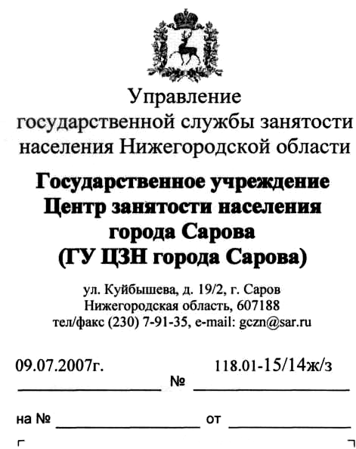
Гражданину Иванову М.И.
г. Саров, Нижегородская область,
ул. Гоголя, дом 7 кв.14

Уважаемый Михаил Иванович

На Ваше заявление за вх. № 14/ж/з от 06.07.2007г. сообщаю:
Принято решение о принятии вместо паспорта гражданина РФ в качестве документа, удостоверяющего личность «Свидетельство об удостоверении тождественности лица изображенного на фотографической карточке», а также справку о гражданстве РФ.

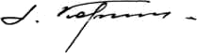
Директор Л.Н. Корнеева

Примечание: По просьбе заявителя его Фамилия Имя, Отчество и домашний адрес изменены.

